«Встреча с одной картиной»
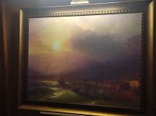
В рамках «Культурной субботы» учащихся 6-7 классов посетили СОШ с. Анненково Кузнецкий краеведческий музей.
«Встреча с одной картиной» - так называется проект, организованный Управлением культуры города Кузнецка совместно с Пензенской областной картинной галереей им. К.А. Савицкого в рамках Декады землячества.
В музейно-выставочном центре вниманию школьников была представлена копия картины известного художника-мариниста Ивана Айвазовского «Приморский город. Вид Ялты».
Прежде, чем увидеть саму картину, ребятам было предложено погрузиться в удивительный внутренний мир автора-художника и посмотреть документальный фильм «Секретные краски Айвазовского», роли в котором исполняют пензенские актеры.
Будучи художником с мировой известностью, Иван Айвазовский написал более шести тысяч картин, предпочитал жить и работать на своей родине - в Крыму. Художник считается одним из величайших маринистов всех времён и большая часть его работ - это морские пейзажи.
Школьники впервые побывали на таком мероприятии и надеются, что знакомство с прекрасном продолжится.

